开发区质安站家具采购清单

1、文件柜 品牌：华信 1850*390*850mm铁皮文件柜,除漆0.8MM厚冷轧，静电喷涂，隔板4块可任意调节，配送安装。附合格证检测报告。

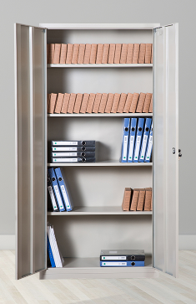

2、带扶手木椅 品牌：华信 斜扶手椅（橡木) 实木脚黑色牛皮座面

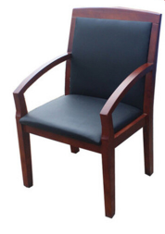

**以上各4件。**